VOLLMACHT
Referentin

PatientIn | Name: Klicken oder tippen Sie hier, um Text einzugeben.
BewohnerIn | Geb.Datum: Klicken oder tippen Sie hier, um Text einzugeben.
KlientIn | Adresse: Klicken oder tippen Sie hier, um Text einzugeben.
 | Telefon: Klicken oder tippen Sie hier, um Text einzugeben.

Nur auszufüllen, wenn PatientIn, BewohnerIn oder KlientIn Vollmacht nicht selbst erteilt:

IntervenientIn | Name: Klicken oder tippen Sie hier, um Text einzugeben.
Vertrauensperson | Geb.Datum: Klicken oder tippen Sie hier, um Text einzugeben.
Gesetzliche(r) | Adresse: Klicken oder tippen Sie hier, um Text einzugeben.
VertreterIn | Telefon: Klicken oder tippen Sie hier, um Text einzugeben.
 | Vertretungsverhältnis mit Nachweis: Klicken oder tippen Sie hier, um Text einzugeben.

Umfang der Vollmacht:

Diese Vollmacht berechtigt die PatientInnen – und Pflegeombudsschaft gem. § 2 Gesetz vom 13. Mai 2003 über die Patientinnen-/Patienten- und Pflegevertretung alle zur Bearbeitung meines Anliegens erforderlichen Kranken- und sonstigen Dokumentationen, Informationen sowie Daten einzuholen, einzusehen und an Dritte (VertrauensärztInnen, Schlichtungsstellen, Patientenentschädigungsfonds, VertrauensanwältInnen, GutachterInnen, Sachverständige, Verantwortliche von Pflegeheimen und Pflegeplätzen, Gesundheitsdiensteanbieter, Sozialversicherungsträger sowie Hilfsorganisationen) weiterzugeben.
Ich entbinde die betreffenden Stellen von der Verschwiegenheitspflicht.

Informationen zum Datenschutz:

Ich nehme zur Kenntnis, dass die PatientInnen- und Pflegeombudsschaft zur Betreuung meines Anliegens die in dieser Erklärung enthaltenen personenbezogenen Daten sowie jene Daten, die sie auf Grund der Auskünfte, Informationen und gewährten Einsichtsrechte erhalten hat, automationsunterstützt verarbeiten darf.

Ich habe die allgemeinen Informationen
- zu den mir zustehenden Rechten auf Auskunft, Berichtigung, Löschung, Einschränkung der Verarbeitung, Widerruf und Widerspruch sowie auf Datenübertragbarkeit,
- zu dem mir zustehenden Beschwerderecht bei der Österreichischen Datenschutzbehörde und
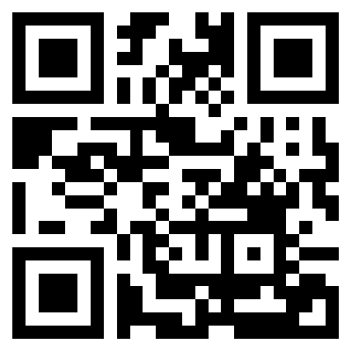
- zum Verantwortlichen der Verarbeitung und zum Datenschutzbeauftragten auf der Datenschutz-Informationsseite (https://datenschutz.stmk.gv.at) gelesen bzw. ich wurde darauf hingewiesen, dass ich diese dort jederzeit abrufen kann.

Klicken oder tippen Sie hier, um Text einzugeben., am Klicken oder tippen Sie hier, um Text einzugeben. Unterschrift: Klicken oder tippen Sie hier, um Text einzugeben.

